**דרישות לפרויקט גמר בקורס נושאים מתקדמים באפליקציות אינטרנטיות**

**כללי:** עליכם לממש מערכת אינטרנטית תוך שילוב הטכנולוגיות המופיעות בסעיף הדרישות. המערכת יכולה להיות חנות אינטרנטית, רשת חברתית, אך תוכלו להציע רעיון אחר כל עוד הוא תומך במסמך הדרישות (ניתן להרחיב את הרעיון של התרגילים – מערכת פרסומות Web-ית).

**קבוצות:** ניתן לעבוד בקבוצות של 3- 4 סטודנטים בלבד. עם זאת, כל אחד מחברי הקבוצה חייב להכיר את כל הקוד שנכתב ועליו להיות מסוגל לענות על שאלות מכל חלקי הקוד במהלך ההגנה. **ההגנה תתקיים במהלך השיעור האחרון של הקורס בסמסטר**

**דרישות טכנולגיות:**

1. המערכת תתוכנן ותמומש באמצעות MEAN Stack – כלומר :
   1. תשתית המערכת תבוסס Node.JS בצד השרת
   2. שימוש ב Express.JS web framework בצד השרת
   3. אחסון ושליפת הנתונים מתוך Mongo DB
   4. תכנון בצד הלקוח מבוסס MVW על בסיס Angular
2. המערכת תתמוך ב HTML5 ותעשה שימוש ביכולות הבאות לפחות:
   1. Video - about  
      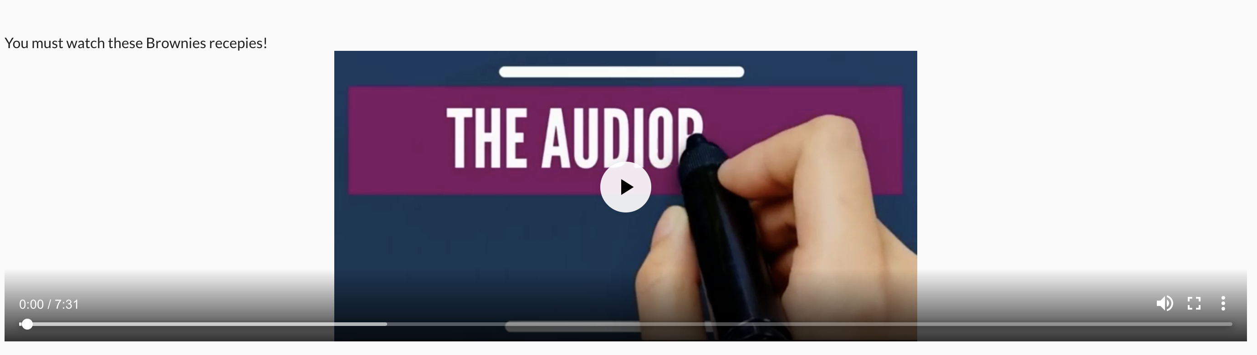
   2. Canvas - about – למשל לוגו אתר  
      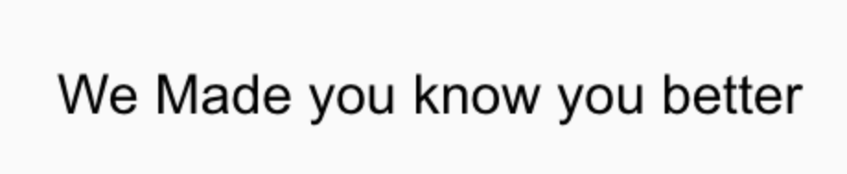
   3. 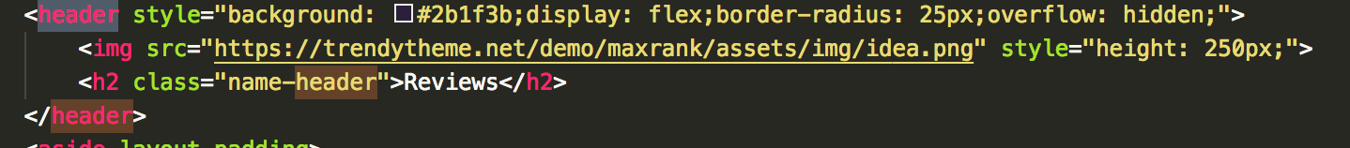  
      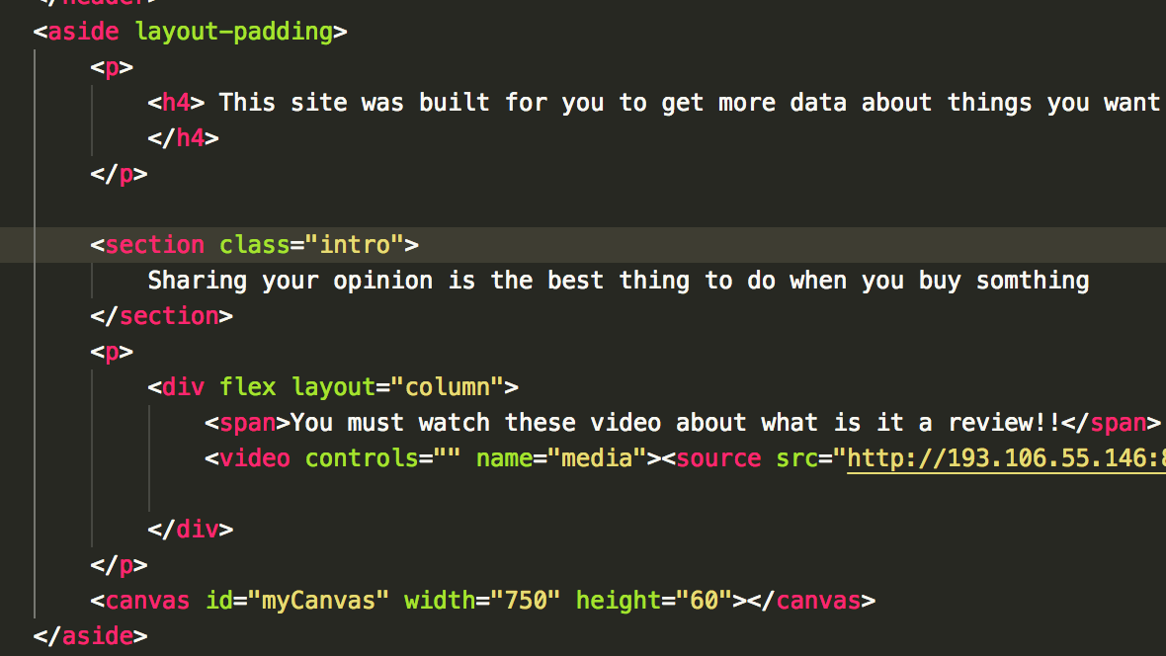  
      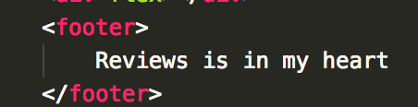  
        
      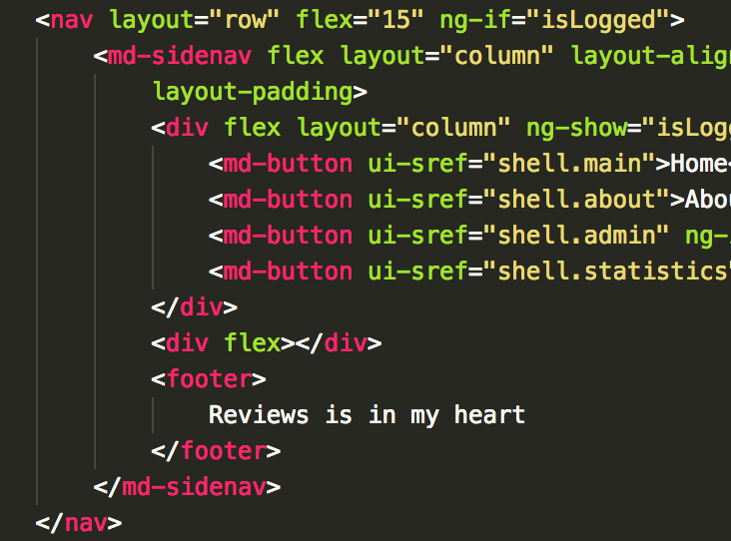
3. המערכת תתמוך ב CSS 3 ותעשה שימוש ביכולות הבאות לפחות:
   1. Text-shadow
   2. Transition
   3. Multiple-columns
   4. Font-face
   5. Border-radius
4. חובה להכיל רכיב במערכת אשר מעביר את הנתונים בין השרת ללקוח באמצעות Socket.io / WebSockets
5. יעשה שימוש נרחב ב Ajax – לא תתבצע טעינה מלאה של הדף לאחר הבקשה הראשונה מהשרת (אין להשתמש בקבצי JADE)

**דרישות מערכתיות:**

1. תהיה הפרדה ברורה בין ה View, ה Controller וה Model.
2. על המערכת לתמוך בלפחות 3 מודולים שונים של Angular. (למשל בנושא התרגילים – מערכת הודעות: מודול אחד על התצוגה, מודול שני – ממשק מנהל, מודול שלישי – סטטיסטיקות על הודעות)
3. על אחד מהמודולים, המערכת צריכה לתמוך ב Create (יצירת אובייקט חדש), Update (עדכון תוכן האובייקט – למשל עדכון פרטי המוצר הנמכר בחנות), Delete (מחיקת אובייקט – למשל מחיקת ספק), List (רשימת אובייקטים: למשל רשימת הלקוחות), Search (חיפוש אובייקט על פי קטגוריות שונות – למשל מצא את הלקוחות הגרים באיזור המרכז).
4. המערכת תתמוך בלפחות 2 שאילתות חיפוש המאפשרות ללקוח להגדיר פרמטרים (לפחות 3 פרמטרים) לחיפוש באמצעות ממשק המשתמש (כמו למשל חיפוש טלויזיה בזאפ על פי: גודל מסך, רזולוציה, משקל וכד')
5. המערכת תתמוך בלפחות שאילתה אחת המבצעת פעולת Group By ב MongoDB
6. כמו כן:
   1. המערכת תציע מוצר היכול לעניין את הלקוח על פי למידת סטטיסטיקה (היסטוריה). בדוגמא של אתר "בלוג", המערכת תציע ללקוח post שיכול לעניין אותו.
   2. המערכת תציג נתונים סטסטיטיים בלפחות 2 גרפים (לדוגמא – ממוצע סכום הרכישות המצטבר לכל חודש) באמצעות החבילה D3.JS : <http://d3js.org/>
   3. למערכת יהיה שימוש ב Web Service אחד לפחות (למשל עדכונים מהבורסה, חדשות וכד')
   4. באחד מדפי המערכת תוצג מפה מבוססת Google Maps/Bing Maps ובה מסומנות כתובות שנקראו מבסיס הנתונים (למשל רשימת סניפים של רשת החנויות)
   5. המערכת תתממשק ל Twitter API או Facebook API (במידה וממשים גם Twiitter וגם FB זה נחשב כ 2 סעיפים) ותאפשר לקבל/לשדר נתונים בהתאם (לוגין לא נחשב) - למשל – עדכון דף ה Facebook של המערכת לגבי מוצרים חדשים, מספר הלקוחות הגולשים וכד'.

**בהצלחה!**